数据分析报告

现金流管理对企业财务
稳定性的影响分析

——基于 A 股 9 大行业 60 家上市公司 2020—2023 年面板数据

小 组 名 称：________________________
小 组 成 员：________________________
指 导 教 师：________________________
完 成 日 期：________________________

目 录

第1章 引言 4
1.1 研究目的和意义 4
1.2 国内外研究现状 4
1.3 本研究简介和分析思路 5
第2章 数据获取与整理 6
2.1 数据获取 6
2.2 数据处理 8
第3章 分析模块一：行业现金流总览 10
3.1 各行业经营现金流均值结构 10
3.2 全行业自由现金流的年度波动 11
3.3 小结 11
第4章 分析模块二：偿债能力综合分析 12
4.1 行业资产负债率排名 12
4.2 四指标偿债能力雷达对比 12
4.3 小结 13
第5章 分析模块三：盈利能力分析 14
5.1 行业平均 ROE 横向对比 14
5.2 分行业历年 ROE 趋势 15
5.3 小结 15
第6章 分析模块四：负债与盈利双轴交叉分析 17
6.1 双轴组合图分析 17
6.2 小结 18
第7章 分析模块五：重点行业个股深度对比 19
7.1 汽车整车行业：龙头与尾部公司的现金流分化 19
7.2 白酒行业：稳健行业内部的盈利与现金流分化 20
7.3 小结 20
第8章 结论与建议 22
8.1 分析结论 22
8.2 分析建议 23
8.2.1 行业配置建议 23
8.2.2 个股选择建议 23
8.2.3 财务风控建议 23
8.2.4 周期节奏建议 24
参考文献 25
附录1 样本公司清单 26
附录2 数据字典与字段说明 28
附录3 数据挖掘与分析规则集 30
附3.1 数据预处理规则 30
附3.2 指标分级阈值 30
附3.3 象限分类规则 31
附3.4 ROE 形态分类规则 31

第1章 引言

1.1 研究目的和意义
现金流是企业运营的"血液"。账面利润可以滞后兑现，但工资、租金、货款、利息这些刚性支出每天都要用现金。近几年 A 股市场上不乏"账面盈利、现金告急"的案例：应收账款挂账过久、投融资期限错配、库存堆积导致经营性现金流持续为负，最终把一家原本盈利的公司拖入资金链危机。
本研究想做的事情比较具体：选取 A 股 9 个代表性行业的上市公司，把 2020—2023 年这 4 年的现金流量表与财务比率数据汇总起来，借助 FineBI 构建一组可视化看板，观察不同行业在偿债能力、盈利质量、现金流稳定性上的差异，并尝试给出可操作的行业配置与个股筛选建议。
研究的价值有两层。一是把"现金流好不好"这件事拆成 9 个行业的横向对比，让笼统的"现金流管理"落到具体的行业画像与典型公司上，便于投资者和企业管理者对照；二是把数据获取、清洗、可视化串成一条可复现的工作流，后续若要更新到 2024、2025 年数据，按相同流程重跑即可。

1.2 国内外研究现状
国外早期研究多围绕"现金流为什么比利润重要"展开。Jensen（1986）提出自由现金流假说，担心管理层在自由现金流过剩时做出低效投资，反而损害股东利益。Dechow 与 Skinner（2000）从盈余质量角度指出，现金流比权责发生制下的会计利润更难被操纵，是判断企业能否持续经营的更可靠信号。Almeida、Campello 与 Weisbach（2004）的现金—现金流敏感度模型则进一步说明，融资约束越紧的企业，越依赖经营性现金流来维持现金储备。
国内研究起步较晚，但近 20 年积累了不少证据。屈耀辉、傅元略（2007）用制造业上市公司样本，验证了经营性现金流对债务偿付能力的正向作用；张铁铸（2010）发现现金流波动越大的企业，越倾向于多备现金、少借有息债。王化成等（2018）、姜国华等（2020）则借助多行业面板数据，把现金流质量与企业绩效、风险水平的关联度量化下来。
已有文献的不足主要有两点：一是聚焦单一行业或全样本均值的多，做跨行业精细对比的少；二是分析手段以回归方程为主，可视化看板这类便于业务人员理解的工具用得不多。本研究希望在这两个方向上做一些补充——覆盖 9 个行业的横向对比，同时把分析过程搬到 FineBI 上，让结论更直观。

1.3 本研究简介和分析思路
研究主题是"现金流管理对企业财务稳定性的影响"。样本来自 A 股，覆盖银行、化学制药、化工原料、半导体、专用机械、食品、汽车整车、白酒、纺织、农业综合 10 个目标行业，每个行业初步抽取 6 家公司，初始样本 60 家。时间区间为 2020 年至 2023 年的年度数据。经过去重、缺失值处理、3σ 异常值剔除等步骤后（细节见第 2 章），银行行业由于财务报表科目结构差异较大，在指标比较时会扭曲整体口径，被整体剔除；最终落地到 FineBI 上的有效样本是 9 个行业 36 家公司、134 条年度记录、19 个字段。
整体技术路径分四步走。第一步用 Tushare Pro 接口抓取现金流量表和财务指标，过程脚本化，便于事后复现。第二步用 Python（pandas）做清洗：去重、缺失值填补、类型统一、3σ 去极值、单位换算到亿元。第三步在 FineBI 中拖出 5 个看板，依次对应行业现金流总览、偿债能力、盈利能力、负债—盈利交叉、重点行业个股深度对比。第四步把图表里读出的现象拼成结论，给出行业配置、个股选择、财务风控、周期节奏 4 个角度的建议。
分析顺序按照"先看全局，再看行业，再看公司"的层级展开。第 3 章从全行业视角观察现金流的总量分布和年度走势，解决"哪个行业造血强、哪一年现金最紧"的问题；第 4 至 6 章把焦点收到行业之间，分别比较偿债能力、盈利能力，以及负债与盈利的匹配性；第 7 章下沉到公司，挑出汽车整车和白酒两个分化最明显的行业，看龙头与尾部之间的差距。这样从全行业一路看到代表性公司，结论才不会停留在均值上。

第2章 数据获取与整理

2.1 数据获取
数据来自 Tushare Pro 金融数据平台。这是学术界和量化机构常用的一个 A 股数据接口，报表数据覆盖较全、更新也较及时。本研究通过调用其 API 批量拉取公司财务数据，脚本保留在本地，后续要扩展样本或更新到后续年度只需调整参数重跑。
样本选取以行业均衡为原则，选中银行、化学制药、化工原料、半导体、专用机械、食品、汽车整车、白酒、纺织、农业综合 10 个目标行业，每个行业取前 6 家上市公司。初始样本 60 家，时间区间 2020 年至 2023 年。样本公司的行业分布见表 2-1。
表2-1 样本公司行业分布
行业 | 样本公司数（家） | 数据年度
银行 | 6 | 2020—2023
化学制药 | 6 | 2020—2023
化工原料 | 6 | 2020—2023
半导体 | 6 | 2020—2023
专用机械 | 6 | 2020—2023
食品 | 6 | 2020—2023
汽车整车 | 6 | 2020—2023
白酒 | 6 | 2020—2023
纺织 | 6 | 2020—2023
农业综合 | 6 | 2020—2023
合计 | 60 | —

抓取的字段分两块。一块是现金流量表数据，包括经营活动现金流净额、投资活动现金流净额、筹资活动现金流净额、自由现金流、期末现金及现金等价物 5 个字段，对应企业三大资金活动。另一块是财务指标，包括流动比率、速动比率、现金比率、资产负债率、净资产收益率、总资产净利率、销售净利率、经营现金流量比率、EBITDA 及总资产周转率 10 个字段，覆盖偿债能力、盈利能力与运营效率三个维度。两类数据通过股票代码与报告年度做内连接，合并后原始记录 240 条。
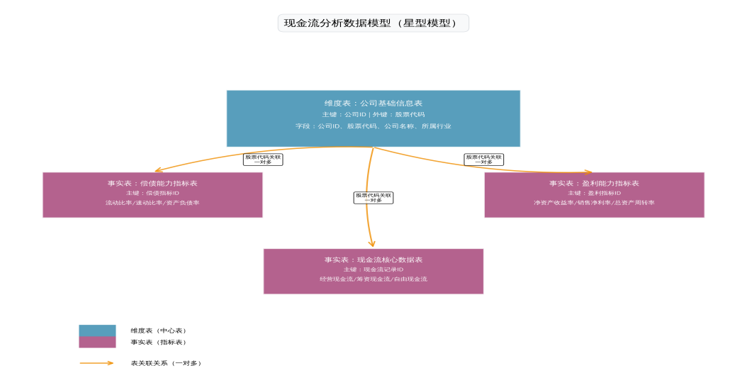
图2-1 数据建模关系图
核心数据获取代码如下。
# 获取沪深 A 股上市公司列表
stock_sse = pro.stock_basic(exchange='SSE', list_status='L', fields='ts_code,name,industry')
stock_szse = pro.stock_basic(exchange='SZSE', list_status='L', fields='ts_code,name,industry')
stock_all = pd.concat([stock_sse, stock_szse], ignore_index=True)

# 每行业选取 6 家公司
target_industries = ['银行', '化学制药', '化工原料', '半导体', '专用机械',
'食品', '汽车整车', '白酒', '纺织', '农业综合']
sample_basic = stock_all[stock_all['industry'].isin(target_industries)]
sample_basic = sample_basic.groupby('industry').head(6).reset_index(drop=True)

# 逐只获取现金流量数据
cashflow_list = []
for code in ts_codes:
df = pro.cashflow(ts_code=code, start_date='20200101', end_date='20241231',
report_type='1',
fields='ts_code,ann_date,end_date,n_cashflow_act,n_cashflow_inv,'
'n_cash_flows_fnc_act,free_cashflow,c_cash_equ_end_period')
cashflow_list.append(df)
cashflow_df = pd.concat(cashflow_list, ignore_index=True)
cashflow_df = cashflow_df[cashflow_df['end_date'].str.endswith('1231')]

2.2 数据处理
原始数据集在合并后存在三类问题：重复记录、关键字段缺失、财务比率中出现极端值。这些问题不处理，后续描述性统计会被少数样本拉偏。这里按五步顺序进行清洗，主要逻辑如下。
第一步是去重，以股票代码加报告年度作为联合主键，同一公司同一年只保留一条记录。第二步是缺失值处理，经营活动现金流净额、流动比率、资产负债率、净资产收益率这几个指标一旦缺失就整行删掉，其余数值型字段的少量空值用该字段全样本中位数填补。第三步是类型统一，所有数值转为 float64，报告年度与公告日期转为 datetime64，避免后续遇到类型不匹配的问题。
第四步是异常值剔除，针对流动比率、速动比率、资产负债率、净资产收益率、总资产净利率 5 个指标，以 3 倍标准差（3σ）为边界，保留满足公式 2-1 的记录。这一步考虑到金融面板数据中偶尔会出现财务重组、一次性损益这类极端值，不处理会主导行业均值。
μ − 3σ ≤ xᵢ ≤ μ + 3σ
公式2-1 3 倍标准差异常值筛选条件
第五步是单位换算与字段重命名，现金流量相关字段和 EBITDA 由元换算到亿元，免得后续画图时坐标轴出现一串零；同时把英文字段名统一换成中文，方便 FineBI 中拖拽。最后另加一项限定：银行行业由于有息资产、存贷等科目与制造业差异过大，资产负债率、现金比率这些指标不能同口径对比，在看板计算中被整体过滤；几家连续 4 年中报表缺失较多的公司也被剔除。最终落到 FineBI 看板上的有效样本是9 个行业 36 家公司 2020—2023 年的 134 条年度数据，字段总数 19 个。主要变量的含义与来源见表 2-2。
表2-2 主要变量说明
变量名称 | 字段来源 | 单位 | 含义
经营活动现金流净额 | 现金流量表 | 亿元 | 经营活动产生的净现金流量
投资活动现金流净额 | 现金流量表 | 亿元 | 投资活动净现金变动
筹资活动现金流净额 | 现金流量表 | 亿元 | 融资活动净现金变动
自由现金流 | 现金流量表 | 亿元 | 可自由支配的现金流量
期末现金及现金等价物 | 现金流量表 | 亿元 | 报告期末现金储备规模
流动比率 | 财务指标 | — | 短期偿债能力核心指标
速动比率 | 财务指标 | — | 剔除存货后的短期偿债能力
资产负债率 | 财务指标 | % | 综合负债水平衡量指标
净资产收益率 | 财务指标 | % | 股东权益获利能力
总资产净利率 | 财务指标 | % | 资产综合盈利能力
总资产周转率 | 财务指标 | 次 | 资产使用效率指标
EBITDA | 财务指标 | 亿元 | 息税折旧摊销前利润

数据处理核心代码如下。
# 1. 去重
df = df.drop_duplicates(subset=['ts_code', 'end_date'])

# 2. 删除关键字段缺失行，其余用中位数填充
df = df.dropna(subset=['n_cashflow_act', 'current_ratio', 'debt_to_assets', 'roe'])
for col in df.select_dtypes(include='number').columns:
df[col] = df[col].fillna(df[col].median())

# 3. 统一数据类型
for col in num_cols:
if col in df.columns:
df[col] = pd.to_numeric(df[col], errors='coerce')
df['end_date'] = pd.to_datetime(df['end_date'], format='%Y%m%d')

# 4. 3 倍标准差去异常值
for col in ['current_ratio', 'quick_ratio', 'debt_to_assets', 'roe', 'roa']:
if col in df.columns:
mean, std = df[col].mean(), df[col].std()
df = df[(df[col] >= mean - 3*std) & (df[col] <= mean + 3*std)]

# 5. 单位换算（元 → 亿元）并重命名字段
for col in cash_cols:
if col in df.columns:
df[col] = (df[col] / 1e8).round(4)
df = df.rename(columns=rename_map)
df.to_csv('cash_flow_data.csv', index=False, encoding='utf-8-sig')

第3章 分析模块一：行业现金流总览
后续四章会按行业分别比较，但在拆开看之前，先把全样本拉到一张图里看个大致轮廓。本章用两张看板回答两个问题：哪几个行业贡献了主要现金流，以及 2020—2023 年这 4 年里全行业现金流是越来越好还是有起伏。

3.1 各行业经营现金流均值结构
把各行业 2020—2023 年的经营活动现金流净额（单位：亿元）汇总到环形图上，可以一眼看出行业之间的规模差距，见图 3-1。
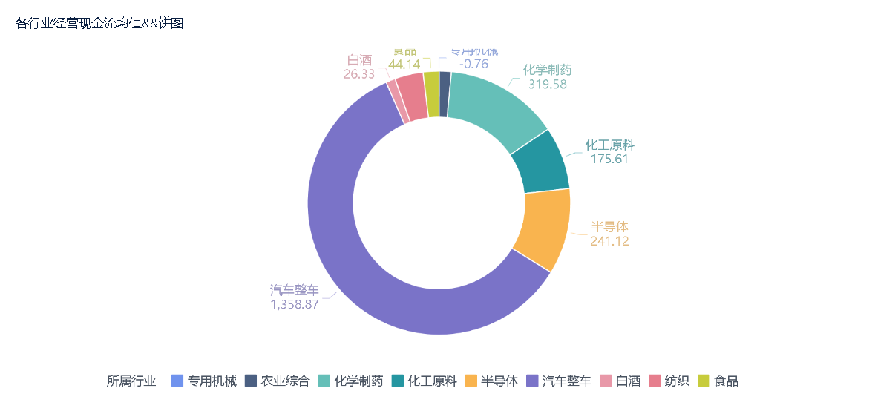
图3-1 各行业经营现金流均值（亿元）
图 3-1 中行业间的差距相当大。汽车整车一家就有 1 358.87 亿元，约等于其他 8 个行业之和的一倍多，占整体的六成。化学制药（319.58 亿元）、半导体（241.12 亿元）、化工原料（175.61 亿元）属于第二档，三家合起来约占三成。剩下的纺织（79.36 亿元）、食品（44.14 亿元）、农业综合（33.68 亿元）、白酒（26.33 亿元）加在一起还不到一成。
专用机械是唯一为负的，−0.76 亿元。也就是 4 年累计下来，行业整体经营活动没赚回现金。这与专用机械按订单交付、应收账款回款周期较长的经营节奏吻合，一笔大单交付完毕后，往往要 1—2 年才能回款。
一个值得提醒的细节：现金流体量大不等于盈利好。汽车整车规模第一，但第 5 章会看到它的平均 ROE 在 9 个行业中垫底；白酒经营现金流仅 26.33 亿元，盈利却比较稳。所以单看这张图就给行业排座次容易出错，需要后面几章配合看。

3.2 全行业自由现金流的年度波动
把全样本 4 个年度的自由现金流按年度合计后画成折线，结果见图 3-2。
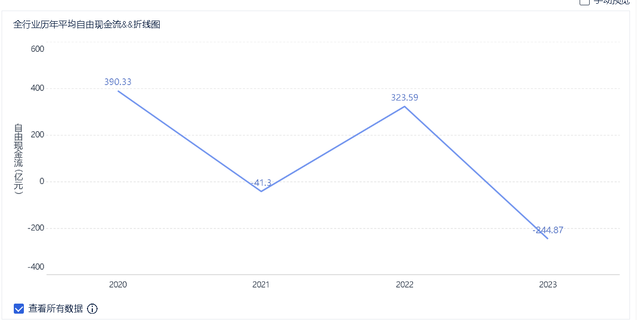
图3-2 全行业历年自由现金流（亿元）
折线呈现一个"高—低—高—低"的形状。2020 年是最高的 390.33 亿元；2021 年掉到 −41.30 亿元，转负；2022 年又修复到 323.59 亿元，与 2020 年差不多；2023 年再次大幅下行至 −244.87 亿元，是 4 年里最低的一个。
从这条曲线看出两点。一是自由现金流的稳定性比想象中差，4 个年度中有 2 年为负，"账面盈利但现金没到位"的情况在样本里并不少见。二是 2021 与 2023 这两个低点，与企业资本开支扩张、应收账款回款变慢的节奏吻合；后面第 4 章看到的偿债指标走弱、第 5 章 ROE 在 2023 年的下滑，都能对上号。

3.3 小结
本章的两张图主要给出了三个判断：行业之间现金流规模差距很大，汽车整车一家就贡献了过半；全行业自由现金流呈两年一周期的波动，2021、2023 为低谷；专用机械连续 4 年经营造血较弱，需要结合后面几章的负债结构和盈利结构再看。

第4章 分析模块二：偿债能力综合分析
偿债能力是判断企业能不能熬过行业下行的直接指标。本章看两件事：一是按资产负债率排个序，看哪几个行业借得多；二是把流动、速动、现金、资产负债率 4 个指标合到一张雷达图上，看不同行业在长短期偿债结构上的差异。

4.1 行业资产负债率排名
把 9 个行业 2020—2023 年的资产负债率取均值后从高到低排序，见图 4-1。
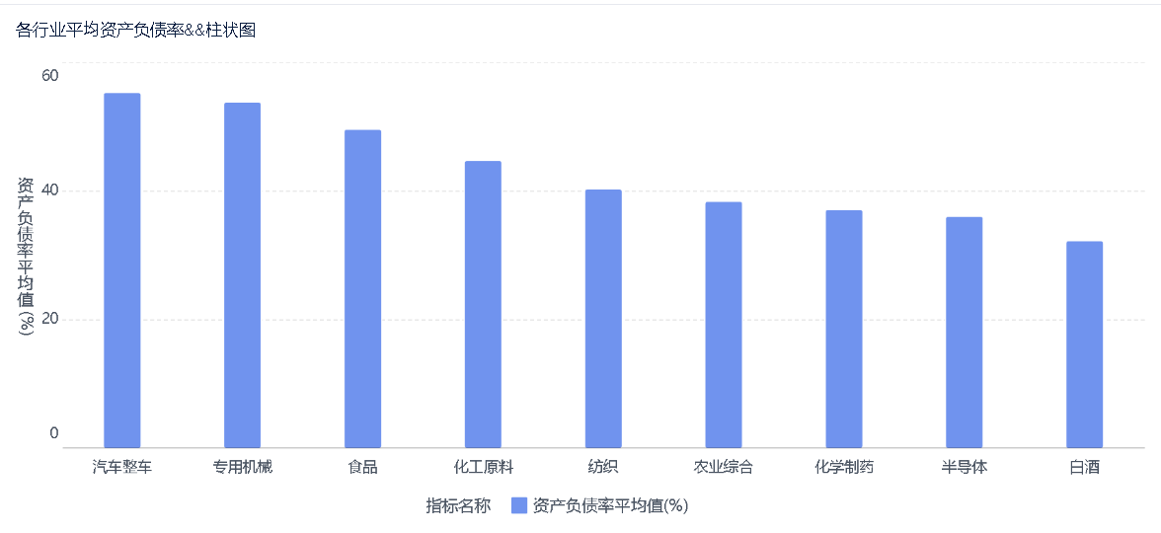
图4-1 各行业平均资产负债率（%）
从图中可以分成三档。最高一档是汽车整车（55.44%）、专用机械（53.79%）和食品（49.62%），资产负债率都在 50% 上下，说明在产能投资和营运资金周转上对借钱依赖比较深。中间一档是化工原料（44.72%）、纺织（40.35%）、农业综合（38.35%），杠杆用得比较克制。最低一档是化学制药（37.16%）、半导体（35.73%）、白酒（32.27%），都低于 40%。
白酒位列最低，这与行业经营现金流稳、不太需要外部借钱有关；半导体本来是资本密集行业，但样本期内行业股权融资比较多，债务杠杆相对克制；化学制药的低负债与第 5 章将看到的"ROE 全行业第一"形成对照，呈现一种少见的"低杠杆 + 高盈利"组合。

4.2 四指标偿债能力雷达对比
资产负债率只反映长期负债结构，短期偿债压力还得看流动、速动、现金 3 个比率。本节把这 4 个指标标准化后画在一张雷达图上，向外延伸越多代表该指标越安全，见图 4-2。
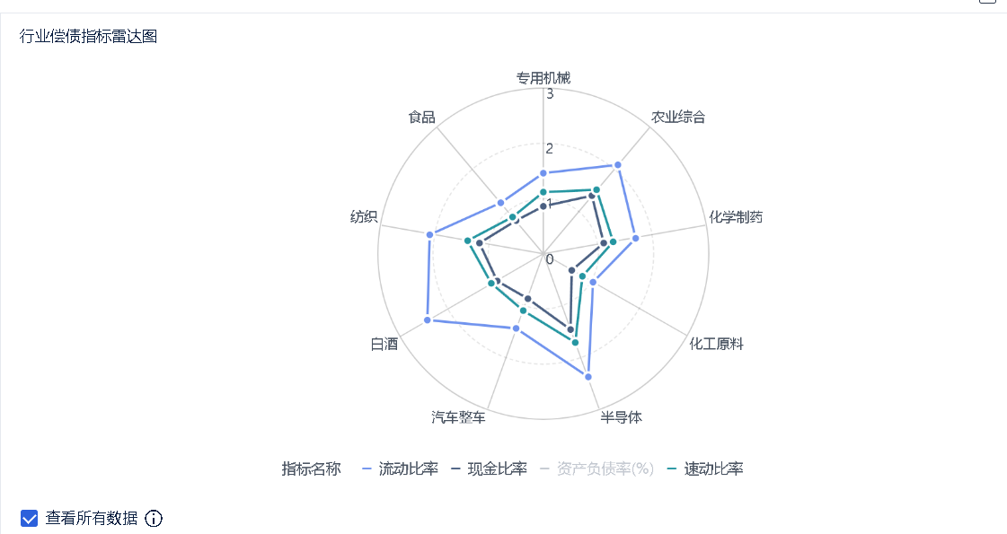
图4-2 行业偿债指标雷达图
雷达图整体偏外凸的有半导体、白酒、农业综合、纺织 4 个。半导体流动比率 2.40、速动 1.94、现金比率 1.60，三项都明显高于其他行业；白酒流动比率 2.54，在 9 个行业里最高；农业综合和纺织的流动比率分别是 2.21 和 2.18，都高于"流动比率 ≥ 2"这条经验安全线。这几个行业的短期偿债缓冲垫比较厚，遇到外部冲击不必急着再融资。
雷达图偏内收的是化工原料、汽车整车、专用机械、食品 4 个。其中化工原料 4 项指标都垫底——流动比率 1.11、速动 0.86、现金比率 0.64，是当前偿债压力最大的行业。食品的流动比率 1.27、速动 0.93，已经接近警戒线；汽车整车和专用机械资产负债率最高、短期指标也偏弱，长短期偿债压力是一致的。

4.3 小结
把资产负债率排名和雷达图合起来看，9 个行业可以分成三类。第一类是白酒、半导体、农业综合、化学制药，低负债加高安全垫，财务相对稳。第二类是纺织和化工原料，负债中等，但纺织短期指标更好，化工原料偏弱。第三类是汽车整车、专用机械、食品，高负债加弱安全垫，是后续投资与经营决策中要重点盯的。

第5章 分析模块三：盈利能力分析
光看偿债指标还不够。一家公司哪怕短期不会爆雷，如果常年不挣钱，财务稳定性也会被慢慢消耗。本章用 ROE 作为盈利能力的代表指标，一方面看横向：哪些行业 ROE 高；另一方面看纵向：哪些行业的 ROE 走得稳。

5.1 行业平均 ROE 横向对比
把 9 个行业 2020—2023 年的 ROE 取均值后从高到低排序，画成水平条形图，见图 5-1。
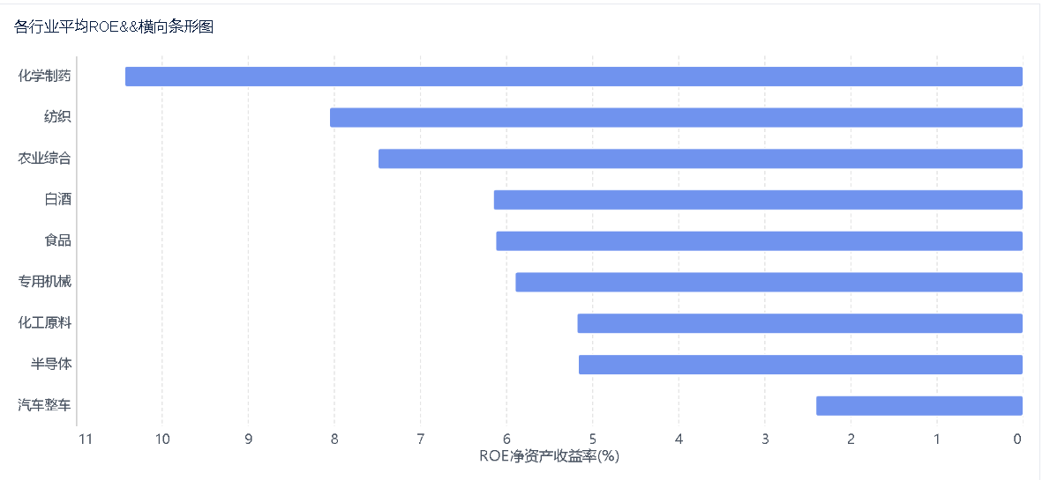
图5-1 各行业平均 ROE（%）
总体看，9 个行业的平均 ROE 在 2%—11% 之间，最大差距 8 个百分点。化学制药 10.43% 排第一，是唯一一个突破 10% 的行业；纺织（8.06%）和农业综合（7.50%）紧随其后。白酒（6.15%）、食品（6.13%）、专用机械（5.90%）三家挨在一起，都在 6% 上下；化工原料（5.18%）和半导体（5.16%）勉强过 5%；汽车整车 2.41% 垫底——这个数字对照其 1 358.87 亿元的现金流体量，对比相当鲜明。
化学制药 ROE 高有两层原因：销售净利率约 9.93%，是 9 个行业里第二高（仅次于农业综合的 10.30%），同时资产负债率只有 37.16%，杠杆并不重，净利率和股东回报之间的转化比较直接。汽车整车则相反，销售规模大但行业进入价格战阶段，销售净利率仅 1.93%，再加上 55.44% 的资产负债率，高杠杆放大了薄利的劣势，最终落在 ROE 排名末尾。

5.2 分行业历年 ROE 趋势
把 9 个行业 4 年的 ROE 画成多折线，可以看出每个行业的稳定性差异，见图 5-2。
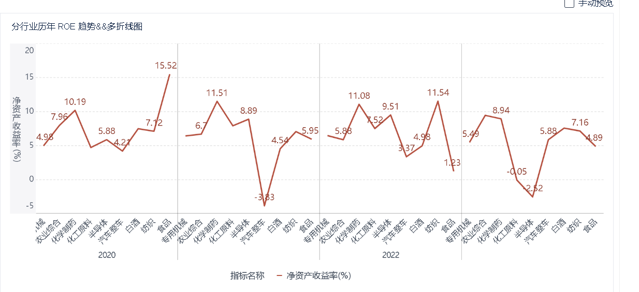
图5-2 分行业历年 ROE 趋势（%）
按曲线形态，9 个行业大致可以归成三类。
稳健型：化学制药 4 年 ROE 分别为 10.19%、11.51%、11.08%、8.94%，常年在 9%—11.5% 之间。专用机械 4 年是 4.98%、6.42%、6.48%、5.49%，波动控制在 1.5 个百分点以内，是 9 个行业里最稳的。
阶段回升型：白酒 ROE 从 2020 年的 7.49% 回落到 2021 年 4.54%、2022 年 4.98%，2023 年又回升到 7.58%。农业综合 2020—2022 年在 6%—8% 之间，2023 年上行到 9.46%，是当年 ROE 最高的行业。汽车整车 2021 年录得 −3.83% 的负值，之后逐步爬升，2023 年恢复到 5.88%。
波动较大或转负型：半导体 2020—2022 年从 5.88% 升到 9.51%，2023 年掉到 −2.52% 转负。化工原料 2021—2022 年维持 7%—8%，2023 年滑到 −0.05%。食品 2020 年高达 15.52%，此后逐年回落到 5.95%、1.23%、4.89%。这三个行业的 ROE 标准差都超过 8 个百分点，是盈利稳定性最弱的几家。

5.3 小结
横着看，化学制药、纺织、农业综合 ROE 高，汽车整车垫底。竖着看，化学制药、专用机械波动最小；半导体、化工原料、食品波动最大，且 2023 年都出现明显下滑或转负。把横纵两个维度叠加，化学制药"高且稳"，是 9 个行业中盈利质量最好的；汽车整车与半导体则是"低且不稳"，对财务稳定性的拖累比较明显。

第6章 分析模块四：负债与盈利双轴交叉分析
前两章把偿债和盈利分开看了。把它们叠在一张图上看才更有意思——同样是高 ROE，是靠净利率高扛起来的，还是靠杠杆放大出来的，风险差别其实很大。本章把销售净利率与资产负债率画到一张双轴图上，把 9 个行业放进四个象限里看。

6.1 双轴组合图分析
销售净利率（左轴，%）和资产负债率（右轴，%）画在同一张图上，结果见图 6-1。
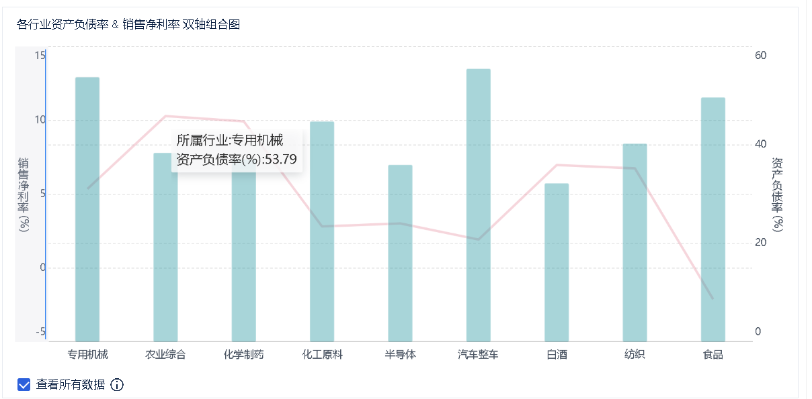
图6-1 各行业资产负债率与销售净利率双轴组合图
以资产负债率 45%、销售净利率 5% 为分界，9 个行业分别落在以下四个象限。
第Ⅰ象限——低负债 + 高净利率：农业综合、化学制药、白酒、纺织 4 个行业落在这里。农业综合销售净利率 10.30%（9 个行业最高）、资产负债率 38.35%；化学制药销售净利率 9.93%、资产负债率 37.16%；白酒销售净利率 6.98%、资产负债率 32.27%（9 个行业中负债率最低）；纺织销售净利率 6.75%、资产负债率 40.35%，靠近这一象限的边缘。这 4 个行业的盈利不靠借钱撑出来，财务上更耐看。
第Ⅱ象限——高负债 + 高净利率：只有专用机械落在这里，资产负债率 53.79%、销售净利率 5.37%。盈利建立在杠杆之上，行业景气向上时弹性大；一旦行业下行，偿债压力会被快速放大，需要持续盯订单与回款节奏。
第Ⅲ象限——高负债 + 低净利率：汽车整车、食品、化工原料三家落在这里。汽车整车资产负债率 55.44%（最高）、销售净利率 1.93%，高杠杆叠加薄利，安全垫最薄。食品资产负债率 49.62%、销售净利率 −2.10%，是 9 个行业里唯一销售净利率为负的。化工原料资产负债率 44.72%、销售净利率 2.82%，本就偏弱，再叠加 2023 年 ROE 转负的走势，风险有进一步抬升的迹象。
第Ⅳ象限——低负债 + 低净利率：半导体一家。资产负债率 35.73%（9 个行业中第二低），但销售净利率只有 3.03%。低杠杆把财务风险压住了一半，但盈利能力还得等行业景气修复。

6.2 小结
把杠杆和盈利交叉到一张图上，9 个行业的风险结构看得更清楚。化学制药、农业综合、白酒、纺织在第Ⅰ象限，攻守兼备。专用机械在第Ⅱ象限，短期表现可以，但杠杆驱动的属性需要警惕。汽车整车、食品、化工原料挤在第Ⅲ象限，是当前财务稳定性最弱的几家。半导体在第Ⅳ象限，要等行业景气修复。本章的分类与第 4、5 章的结论彼此呼应，也是第 8 章建议的直接依据。

第7章 分析模块五：重点行业个股深度对比
前面四章都停在"行业"这一层。但行业里头不同公司差距其实很大，盯着均值容易把龙头和尾部混在一起。本章下沉到公司，挑两个分化最明显的行业：汽车整车是第 6 章里"高负债 + 弱盈利"的代表，看龙头与尾部之间的现金流差距；白酒是"低负债 + 稳定盈利"的代表，看安全行业里有没有暗藏掉队者。

7.1 汽车整车行业：龙头与尾部公司的现金流分化
挑出上汽集团、东风股份、宇通客车、福田汽车 4 家代表公司，对比 2020—2023 年的经营活动现金流净额，见图 7-1。
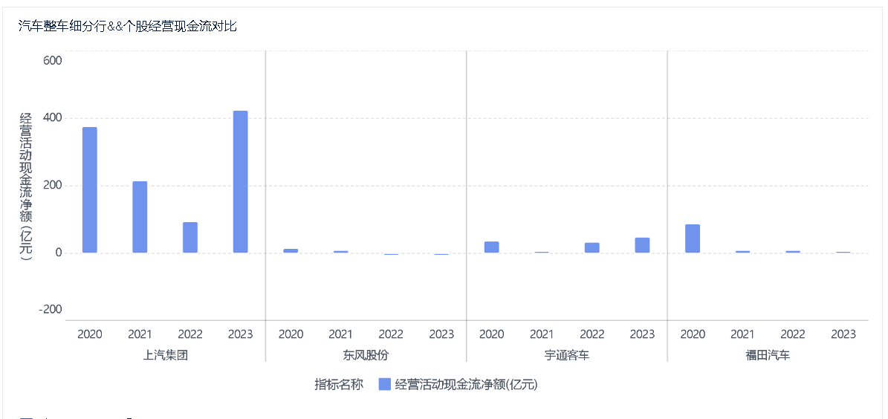
图7-1 汽车整车行业代表公司经营现金流对比（亿元）
4 家公司之间的差距相当夸张。上汽集团 2020—2023 年的经营现金流分别为 375.18、216.16、95.05、423.34 亿元，4 年都在 90 亿元以上，2023 年还创了 423.34 亿元的高点。宇通客车 4 年是 35.68、7.16、32.54、47.17 亿元，规模不大，但 4 年全为正，与其客车业务相对集中的客户群、回款节奏稳定有关。
另两家公司的情况就不一样了。东风股份 4 年的经营现金流是 14.39、9.80、−2.90、−2.66 亿元，从 2022 年起转负且未修复。福田汽车 2020 年还有 86.81 亿元，之后逐年下行，2021—2023 年分别为 7.64、8.70、2.56 亿元，到 2023 年已经接近零。换句话说，汽车整车行业总量第一的桂冠主要由上汽集团一家撑起来——若把上汽集团剔掉，其他 3 家代表公司 4 年累计经营现金流约 249 亿元，只相当于上汽集团 1 109.73 亿元累计值的 22.5%。所以在汽车整车这种内部分化大的行业里，行业均值参考价值有限，配置时更稳妥的做法是优先看龙头公司本身的报表。

7.2 白酒行业：稳健行业内部的盈利与现金流分化
挑出伊力特、老白干酒、金种子酒 3 家白酒公司，以 2020—2023 年经营活动现金流（亿元）作为颜色标度，结果见图 7-2。
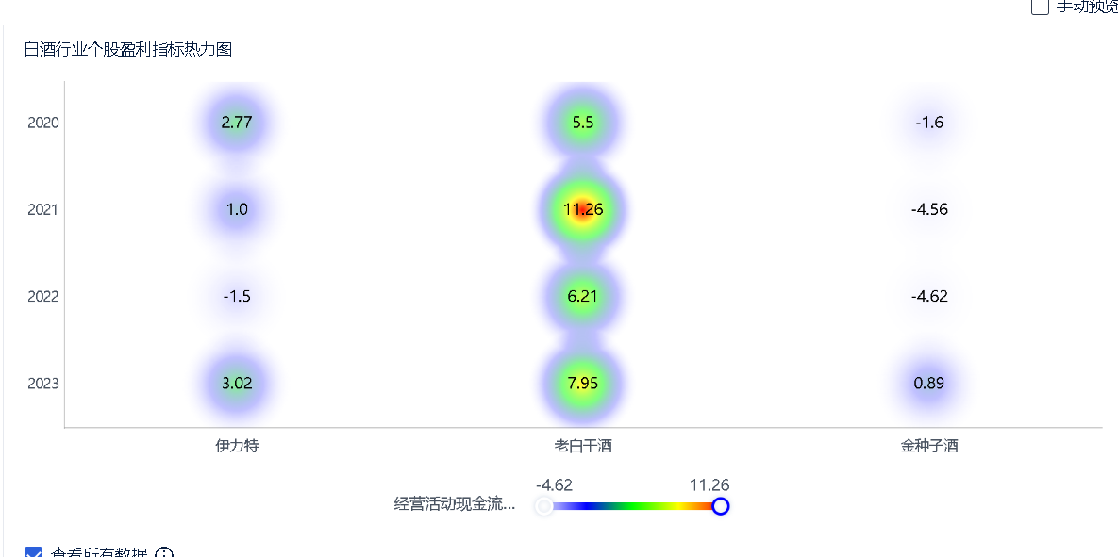
图7-2 白酒行业代表公司盈利指标热力图（经营活动现金流，亿元）
老白干酒 4 年的经营现金流分别为 5.50、11.26、6.21、7.95 亿元，在三家里持续领先，2021 年还达到 11.26 亿元的高点。伊力特 4 年是 2.76、1.00、−1.50、3.02 亿元，2022 年小幅转负，2023 年又快速恢复，体现出区域性次高端品牌的弹性。
金种子酒就比较吃力了：2020—2022 年经营现金流分别为 −1.60、−4.56、−4.62 亿元，连续 3 年为负，2023 年才勉强回正到 0.89 亿元。哪怕是白酒这种以稳健著称的行业，内部一样存在"龙头持续扩张—腰部小幅波动—尾部连续承压"的格局。只看行业平均，会得出"白酒整体很稳"的结论；下沉到公司，才知道行业稳不等于每一家都稳。

7.3 小结
本章下沉到公司，可以得到三点判断。一是不论高风险行业还是稳健行业，行业内部都存在明显的分化，行业均值只是分析的起点。二是在汽车整车这种高分化行业，龙头公司凭规模与议价能力把现金流稳住了，尾部公司则随时可能陷入现金链紧绷。三是在白酒这种相对稳的行业，仍有像金种子酒这样连续多年现金流为负的公司，需要在个股层面进一步筛选。这三点会在第 8 章的个股选择建议里转化为具体的操作准则。

第8章 结论与建议

8.1 分析结论
把第 3—7 章的图表读完，可以归纳出五条主要结论。
结论一 经营现金流的行业差距很大，少数行业贡献了大部分规模。汽车整车 4 年经营现金流合计 1 358.87 亿元，约占 9 个行业总规模的六成；化学制药（319.58 亿元）、半导体（241.12 亿元）、化工原料（175.61 亿元）三家合起来约占三成；其余行业加起来不足一成。专用机械 4 年合计为 −0.76 亿元，是唯一 4 年合计为负的行业。
结论二 全行业自由现金流两年一周期，2021 与 2023 是低谷。2020 年合计 390.33 亿元，2021 年掉到 −41.30 亿元，2022 年修复到 323.59 亿元，2023 年又下行到 −244.87 亿元。4 个年度中有 2 年为负，行业整体的现金生成对外部环境比较敏感。
结论三 资产负债率与短期偿债指标分成两端。汽车整车（55.44%）、专用机械（53.79%）、食品（49.62%）位列资产负债率前三；白酒（32.27%）、半导体（35.73%）、化学制药（37.16%）、农业综合（38.35%）位列最低。雷达图中半导体、白酒、农业综合、纺织 4 个行业短期偿债指标外凸，化工原料、食品、汽车整车、专用机械内收。化工原料 4 项偿债指标都垫底，是当前偿债压力最大的行业。
结论四 化学制药 ROE 领跑，汽车整车垫底。化学制药 4 年平均 ROE 为 10.43%，是 9 个行业中唯一突破 10% 的；纺织（8.06%）、农业综合（7.50%）排在二、三位；汽车整车 4 年平均 ROE 仅 2.41%，2021 年还录得 −3.83% 的负值；半导体、化工原料 2023 年分别录得 −2.52%、−0.05%。把横纵两个维度合在一起，化学制药"高且稳"，汽车整车与半导体"低且不稳"。
结论五 行业内部分化明显，龙头与尾部差距很大。汽车整车行业上汽集团 4 年经营现金流分别为 375.18、216.16、95.05、423.34 亿元，4 年累计 1 109.73 亿元；东风股份 2022—2023 年连续转负，福田汽车由 86.81 亿元降到 2.56 亿元。白酒行业老白干酒 4 年经营现金流稳定在 5—12 亿元，金种子酒 2020—2022 连续 3 年为负。只看行业均值会漏掉大量公司层面的真实风险，配置高分化行业时优先看龙头。

8.2 分析建议
基于上述五条结论，从行业配置、个股选择、财务风控、周期节奏 4 个角度给出一些建议，供投资者、企业管理者及对相关行业感兴趣的读者参考。

8.2.1 行业配置建议
把财务稳定性作为优先目标的组合，可以分三档来配。稳健底仓放化学制药、农业综合、白酒、纺织，这 4 个行业低杠杆、净利率不低、短期偿债也安全。汽车整车、专用机械、食品在缺乏行业景气信号前应该控制仓位，高杠杆叠加薄利或弱现金流，下行时容易放大风险。化工原料和半导体宜先观望——化工原料 4 项偿债指标垫底、2023 年 ROE 转负，半导体销售净利率仅 3.03%、2023 年 ROE 也转负，等行业景气出现拐点再布局更稳妥。

8.2.2 个股选择建议
在选定行业之后，再用三条标准过一遍公司。一是同行业内优先看龙头，避开常年经营现金流为负、ROE 连续下行的尾部公司。二是优选盈利稳、经营现金流持续为正、负债率可控的公司，哪怕短期不够性感，但下行周期里更耐看。三是对高分化行业（汽车整车、白酒等）的标的，要单独审视每家公司的现金流持续性、资产负债率、ROE 稳定性三项指标，不能只看行业均值。第 7 章里的上汽集团（汽车整车现金流稳健龙头）、老白干酒（白酒行业现金流领先）是这一原则的具体例子。

8.2.3 财务风控建议
对企业管理者而言，本研究里能直接拿来用的有三条。高负债行业（汽车整车、专用机械、食品）需要控制有息负债比例、优化债务期限结构，尽量减少短贷长投这种期限错配。现金流波动较大的行业（化工原料、专用机械、食品）应加强应收账款催收、合理排资本开支节奏，把跨周期的现金流波动平滑下来。弱盈利行业（汽车整车、食品）则要从供应链、产品结构、运营效率三方面入手提升销售净利率与资产周转率，盈利质量不上来，再多的财技也只是拖延问题。

8.2.4 周期节奏建议
全行业自由现金流两年一周期的节奏，可以作为动态调整行业配置的参考。2021、2023 这种现金流低谷年份，应主动避开高弹性、强周期行业，把仓位往白酒、农业综合、化学制药这类防御赛道集中；2020、2022 这种修复年份，可以适度增配半导体、化工原料等盈利弹性大的成长板块。同时建议日常监控两个指标：全行业自由现金流的同比变化，以及行业平均经营现金流量比率，把它们纳入投资组合的动态监控体系。

参考文献
[1] JENSEN M C. Agency costs of free cash flow, corporate finance, and takeovers[J]. The American Economic Review, 1986, 76(2): 323-329.
[2] DECHOW P M, SKINNER D J. Earnings management: reconciling the views of accounting academics, practitioners, and regulators[J]. Accounting Horizons, 2000, 14(2): 235-250.
[3] ALMEIDA H, CAMPELLO M, WEISBACH M S. The cash flow sensitivity of cash[J]. The Journal of Finance, 2004, 59(4): 1777-1804.
[4] 屈耀辉, 傅元略. 优序融资理论的中国上市公司数据验证——兼对修正的优序融资理论的验证[J]. 财经研究, 2007, 33(2): 108-118.
[5] 张铁铸. 现金流波动性、融资约束与企业现金持有[J]. 财经研究, 2010, 36(7): 89-99.
[6] 王化成, 曹丰, 叶康涛. 监督还是掏空: 大股东持股比例与股价崩盘风险[J]. 管理世界, 2018, 34(8): 157-171.
[7] 姜国华, 张然. 稳健性与公允价值: 基于股票价格反应的规范性分析[J]. 会计研究, 2020(6): 20-31.
[8] 财政部. 企业会计准则第 31 号——现金流量表[S]. 北京: 经济科学出版社, 2006.
[9] Tushare 社区. Tushare Pro 数据接口文档[EB/OL]. (2024-03-15)[2025-05-01]. https://tushare.pro/document/2.
[10] 帆软软件有限公司. FineBI 6.0 帮助文档: 仪表板与组件分析[EB/OL]. (2024-09-10)[2025-05-10]. https://help.fanruan.com/finebi/.
[11] McKinney W. pandas: powerful Python data analysis toolkit (v2.2)[EB/OL]. (2024-02-23)[2025-04-20]. https://pandas.pydata.org/docs/.

附录1 样本公司清单
本研究最终纳入 FineBI 看板分析的 36 家 A 股上市公司按所属行业列示如下。股票代码、公司名称及行业分类均取自数据源文件中的"公司基础信息表（维度表）.xlsx"，未做改写。

表附1-1 样本公司清单（按行业排序）
所属行业 | 股票代码 | 公司名称 | 备注
专用机械 | 600184.SH | 光电股份
专用机械 | 600202.SH | 哈空调
专用机械 | 600215.SH | 派斯林
专用机械 | 600262.SH | 北方股份
农业综合 | 600127.SH | 金健米业
农业综合 | 600195.SH | 中牧股份
农业综合 | 600201.SH | 生物股份
农业综合 | 600251.SH | 冠农股份
化学制药 | 600062.SH | 华润双鹤
化学制药 | 600079.SH | ST 人福
化学制药 | 600196.SH | 复星医药
化学制药 | 600216.SH | 浙江医药
化工原料 | 600075.SH | 新疆天业
化工原料 | 600078.SH | 澄星股份
化工原料 | 600160.SH | 巨化股份
化工原料 | 600165.SH | ST 宁科
化工原料 | 600230.SH | 沧州大化
半导体 | 600171.SH | 上海贝岭
半导体 | 600206.SH | 有研新材
半导体 | 600520.SH | 三佳科技
半导体 | 600584.SH | 长电科技
汽车整车 | 600006.SH | 东风股份
汽车整车 | 600066.SH | 宇通客车
汽车整车 | 600099.SH | 林海股份
汽车整车 | 600104.SH | 上汽集团 | 行业现金流龙头
汽车整车 | 600166.SH | 福田汽车
白酒 | 600197.SH | 伊力特
白酒 | 600199.SH | 金种子酒
白酒 | 600559.SH | 老白干酒 | 行业现金流领先
纺织 | 600156.SH | 华升股份
纺织 | 600987.SH | 航民股份
纺织 | 601339.SH | 百隆东方
纺织 | 601599.SH | 浙文影业
食品 | 600073.SH | 光明肉业
食品 | 600186.SH | 莲花控股
食品 | 600191.SH | 华资实业

说明：行业分类沿用 Tushare Pro 接口在数据获取时点（2024 年）返回的字段值。个别公司因经营业务调整其当前主营所属可能与上表不同，本表仅作为本次分析的样本身份记录。

附录2 数据字典与字段说明
本研究最终保留的 19 个字段，按来源事实表分类整理如下表。所有字段口径与数据源文件中的 Excel 列保持一致。

表附2-1 数据字典（19 个字段）
字段名称 | 所在事实表 | 单位 | 取数口径与含义
股票代码 | 公司基础信息表 | — | Tushare Pro 的 ts_code，沪市以 .SH 结尾
公司名称 | 公司基础信息表 | — | 上市公司中文简称
所属行业 | 公司基础信息表 | — | Tushare Pro 行业分类字段 industry
报告年度 | 现金流核心数据表 | 年 | 年报报告期，统一为 12 月 31 日
公告日期 | 现金流核心数据表 | 日期 | 年报披露日期
经营活动现金流净额 | 现金流核心数据表 | 亿元 | 现金流量表中"经营活动产生的现金流量净额"，已由元换算为亿元
投资活动现金流净额 | 现金流核心数据表 | 亿元 | 投资活动产生的现金流量净额
筹资活动现金流净额 | 现金流核心数据表 | 亿元 | 筹资活动产生的现金流量净额
自由现金流 | 现金流核心数据表 | 亿元 | 经营活动现金流净额 − 资本性支出，Tushare 字段 free_cashflow
期末现金及现金等价物 | 现金流核心数据表 | 亿元 | 现金流量表附注中"期末现金及现金等价物余额"
EBITDA | 现金流核心数据表 | 亿元 | 息税折旧摊销前利润，Tushare 字段 ebitda
流动比率 | 偿债能力指标表 | — | 流动资产 ÷ 流动负债
速动比率 | 偿债能力指标表 | — | （流动资产 − 存货）÷ 流动负债
现金比率 | 偿债能力指标表 | — | 货币资金 ÷ 流动负债
资产负债率 | 偿债能力指标表 | % | 负债合计 ÷ 资产总计 × 100%
经营现金流量比率 | 偿债能力指标表 | — | 经营活动现金流净额 ÷ 流动负债
净资产收益率 | 盈利能力指标表 | % | ROE，归母净利润 ÷ 平均净资产 × 100%
总资产净利率 | 盈利能力指标表 | % | ROA，净利润 ÷ 平均总资产 × 100%
销售净利率 | 盈利能力指标表 | % | 净利润 ÷ 营业收入 × 100%
总资产周转率 | 盈利能力指标表 | 次 | 营业收入 ÷ 平均总资产

附录3 数据挖掘与分析规则集
本研究在数据预处理与可视化分析过程中使用的判别与分级规则统一整理如下。所有规则与正文（第 2、4、5、6 章）使用的口径完全一致，仅为便于复现而集中列出。

附3.1 数据预处理规则
（1）联合主键去重：以"股票代码 + 报告年度"作为联合主键，同一公司同一年仅保留一条记录。
（2）关键字段强制非空：经营活动现金流净额、流动比率、资产负债率、净资产收益率 4 个字段任一缺失即整行删除；其余数值型字段允许少量缺失，以该字段全样本中位数填补。
（3）类型规整：所有数值字段统一为 float64；报告年度与公告日期统一为 datetime64，日期格式为 YYYY-MM-DD。
（4）3σ 极值剔除：对流动比率、速动比率、资产负债率、净资产收益率、总资产净利率 5 个指标，以"样本均值 ± 3 倍样本标准差"为筛选边界，超出范围的观测整行剔除。
（5）单位与命名规整：现金流量表相关字段及 EBITDA 由元换算为亿元，保留 4 位小数；所有字段以中文规范名称重命名以便 FineBI 直接拖拽使用。
（6）行业层面的二次过滤：银行业由于资产负债结构与制造业差异过大，在指标比较时会扭曲整体口径，整体从看板计算中过滤；同时剔除连续 4 年中有 2 个及以上年份关键字段缺失的公司。

附3.2 指标分级阈值
为支持分析模块中行业排序与象限分类，对核心财务比率设置如下经验阈值。阈值参考行业惯例与样本分布共同确定，并非绝对标准。
（1）资产负债率：≥ 50% 高负债；45% — 50% 中高；40% — 45% 中等；< 40% 低负债。
（2）净资产收益率（ROE）：≥ 10% 高；5% — 10% 中等；< 5% 偏弱；< 0% 转负。
（3）销售净利率：≥ 5% 偏高；0% — 5% 偏弱；< 0% 转负。
（4）流动比率：≥ 2 安全；1 — 2 警戒；< 1 不足。
（5）速动比率：≥ 1 安全；0.7 — 1 警戒；< 0.7 不足。

附3.3 象限分类规则
第 6 章双轴象限以资产负债率 45%、销售净利率 5% 作为分界值，将 9 个行业划分如下：
Ⅰ 象限（低负债 + 高净利率）：资产负债率 < 45% 且销售净利率 ≥ 5%。
Ⅱ 象限（高负债 + 高净利率）：资产负债率 ≥ 45% 且销售净利率 ≥ 5%。
Ⅲ 象限（高负债 + 低净利率）：资产负债率 ≥ 45% 且销售净利率 < 5%。
Ⅳ 象限（低负债 + 低净利率）：资产负债率 < 45% 且销售净利率 < 5%。

附3.4 ROE 形态分类规则
第 5 章对 9 个行业的逐年 ROE 形态划分为三类，依据如下定量条件。
（1）稳健型：4 年 ROE 标准差 < 2 个百分点，且 4 年均值 ≥ 5%。
（2）阶段回升型：4 年 ROE 最大值 − 最小值 ≥ 3 个百分点，且 2023 年较 2021 — 2022 期间有明显回升。
（3）波动较大或转负型：4 年 ROE 标准差 ≥ 8 个百分点，或 4 年中至少 1 个年度 ROE 为负。

